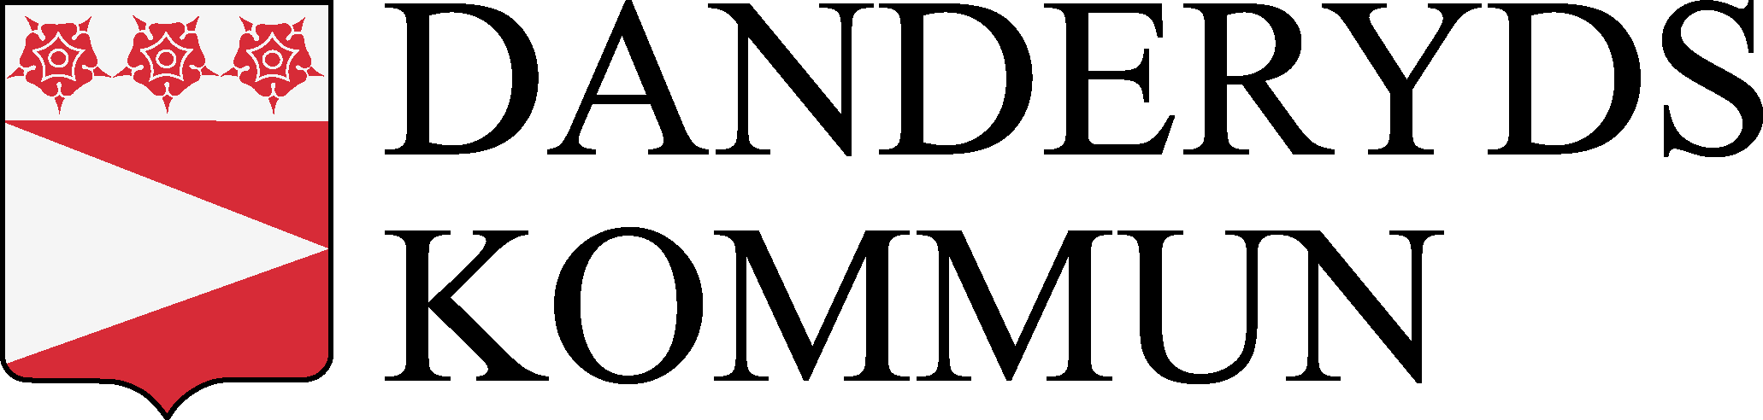 |  | SAMTAL  inför modersmålsundervisning |  | Ankomststämpel
Dokumenten ligger till grund för beslut av rektor gällande modersmålsundervisning för aktuell elev.
Uppgifter om eleven och vilka som deltog på mötet samt när mötet genomfördes. Minst en vårdnadshavare.

Elevens för- och efternamn | Aktuell årskurs |  | Modersmål
Deltagande på mötet | Mötet genomfördes på plats/datum |  | Mötet genomfördes på digitalt/datum
Syfte
- Förmedla förutsättningarna för modersmålsundervisningen och säkerställa att förutsättningarna är uppfyllda.
- Bedöma elevens grundläggande kunskaper – att eleven förstår det aktuella modersmålet i vardaglig åldersadekvat konversation. För att kunna planera och förbereda undervisningen samt ge rektor ett underlag för beslut.

Följande dokument ska fyllas i
- Samtal inför modersmålsundervisning
- Sammanfattning efter samtal inför modersmålsundervisning

Nedanstående genomgång av lagkrav och förutsättningar för modersmålsundervisning sker i dialog med vårdnadshavare och elev. Viktigt att modersmålsläraren samtalar direkt med eleven. Kartläggning av elevens grundläggande kunskaper ska göras enligt mall.

Grundläggande krav (enligt lag) för modersmålsundervisning

Minst en av vårdnadshavarna har aktuellt språk som sitt modersmål.  ☐Ja | Vem av vårdnadshavarna har språket som sitt modersmål?  ☐ VH1 ☐ VH2
Språket är det naturliga samtalsspråken hemma varje dag.  ☐Ja | I vilken omfattning talas språket hemma?
Eleven har grundläggande kunskaper i språket enligt åldersnivå.  ☐Ja  ☐Nej | Förstår eleven språket i ett vardagligt åldersadekvat samtal?

Följande förutsättningar har gåtts igenom med familjen. Fylls i av lärare under samtalet

☐ Modersmålsundervisningen är inte för nybörjare (utom i de nationella minoritetsspråken: finska, meänkieli, samiska, jiddisch och romani chib).
☐ Modersmålsundervisningen sker på aktuellt modersmål (inte svenska).
☐ Modersmålsundervisningen sker efter ordinarie skoltid utifrån kommunens riktlinje och elevunderlag samt aktuellt schema.
☐ Närvaro på lektionerna är obligatoriskt. Du som vårdnadshavare ansvarar för att anmäla frånvaro enligt gällande rutiner om eleven är frånvarande.
☐ Undervisningen följer läroplanen och har kunskapskrav, precis som alla övriga ämnen i skolan. Betyg ges från och med årskurs 6. Elev som inte uppfyller kunskapskraven blir inte godkänd.
☐ Modersmålsundervisningen är kostnadsfri, precis som all undervisning i skolan.
☐ Om eleven slutar ska en Avanmälan skickas in till Enheten för flerspråkighet, på särskild blankett.

Övrigt
Är det något speciellt som vi behöver veta kring ditt barn inför undervisningens början? Om det finns behov av en egenvårdsplan eller särskilda behov behöver detta meddelas undervisande lärare. Elevens vårdnadshavare och skola ansvara för att informera enheten för flerspråkighet kring det som kan vara aktuellt rörande eleven.

Samtalet genomfört
Datum | Modersmålslärare, underskrift | Modersmålslärare, namnförtydligande
Dokumentet ska lämnas till administrativ samordnare på Enheten för flerspråkighet. Underlaget bifogas till rektors beslutsunderlag.

2022-12-30

